

天津商业大学

**宝德学院**

JAVA程序设计

课程实验报告

专业：__计算机与信息技术__

班级：_____计科1701班____

学号：______17502107______

姓名：_______刘文正_______

1. 实验名称：

Java程序流程控制

1. 实验内容：

实验教材P21，3.3.1、3.3.2、3.3.4、3.3.6

三、实验目的：

1. 掌握简单if结构的语法与使用方法。
2. 掌握if-else结构的语法与使用。
3. 掌握多重if-else的语法与使用。
4. 掌握switch-case结构的语法与使用方法。
5. 程序设计与实现：

1、实验3.3.1判断键盘输入的数据是否能被7整除

1. 程序代码：

import java.util.Scanner;

public class chushu{

public static void main(String[] args){

Scanner input = new Scanner(System.in);

System.out.print("请输入一个数：");

int x=input.nextInt();

if(x%7==1){

System.out.print("此数不能被7整除。");

}

else{

System.out.print("该除数除以7的商为："+x/7);

}

input.close();

}

}

1. 运行结果：

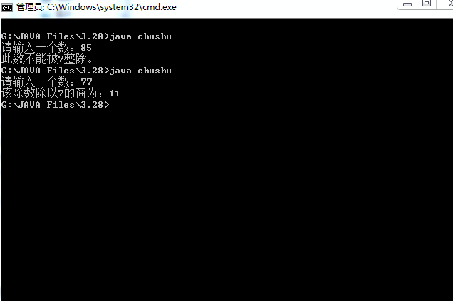

2、实验3.3.2成绩等级判断

1. 程序代码：

import java.util.Scanner;

public class Score

{

public static void main(String[] args){

Scanner input=new Scanner(System.in);

System.out.print("请输入你的成绩：");

double score=input.nextDouble();

if(score>100){

System.out.print("输入的内容不合法！");

}else if(score>=90 && score<100){

System.out.print("你的成绩优秀！");

}else if(score>=80 && score<90){

System.out.print("你的成绩良好！");

}else if(score>=70 && score<80){

System.out.print("你的成绩还行！");

}else if(score>=60 && score<70){

System.out.print("你的成绩合格！");

}else{

System.out.print("你的成绩不合格！！");

}

input.close();

}

}

1. 运行结果：

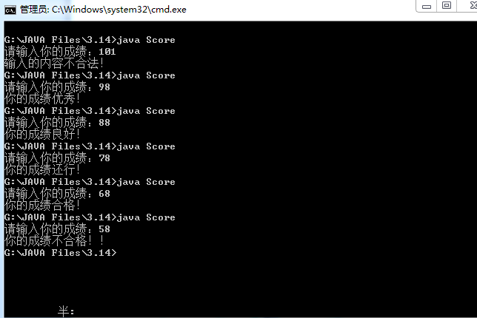

3、实验3.3.4计算税收

1. 程序代码：

import java.util.Scanner;

public class rate{

public static void main(String[] args){

Scanner input=new Scanner(System.in);

System.out.print("请输入你的工资：");

double work=input.nextDouble();

double rate=0;

double rate35=(5000-3000)*0.05;

double rate510=(10000-5000)*0.1;

double rate1020=(20000-10000)*0.15;

if(work<=3000){

rate=0;

}else if(work>3000 && work<=5000){

rate=(work-3000)*0.05;

}else if(work>5000 && work<=10000){

rate=(work-5000)*0.1+rate35;

}else if(work>10000 && work<=20000){

rate=(work-10000)*0.15+rate35+rate510;

}else{

rate=(work-20000)*0.25+rate35+rate510+rate1020;

}

System.out.print("你的工资税收是："+rate+"元。");

input.close();

}

}

1. 运行结果：

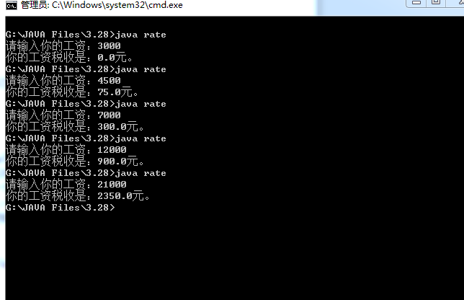

4、实验3.3.6根据订单状态标志显示订单状态

1. 程序代码：

import java.util.Scanner;

public class Order{

public static void main(String[] args){

Scanner input=new Scanner(System.in);

System.out.print("请输入一个订单标识：");

int Order=input.nextInt();

System.out.print("此订单的状态为："+getOrder(Order));

input.close();

}

public static String getOrder(int Order){

String str="";

switch(Order){

case 10:

str="新订单，未付款。";

break;

case 20:

str="已付款，未发货。";

break;

case 30:

str="已发货，未收获。";

break;

case 40:

str="已收货，为评价。";

break;

case 0:

str="订单取消。";

break;

default:

str="编号错误，请重新输入！";

break;

}

return str;

}

}

1. 运行结果：

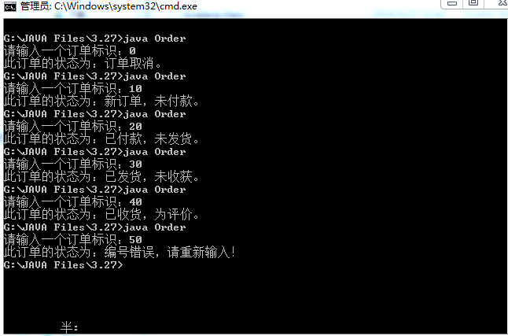

1. 实验体会：

在3.3.4实验中，编写程序时不知道应用什么算法，在参考了源代码后，了解了为什么要用这样子的代码来写，极大地提升了代码的易读性。本次实验在编译上没有问题，很顺利的写完了四个程序，并且没有报错。